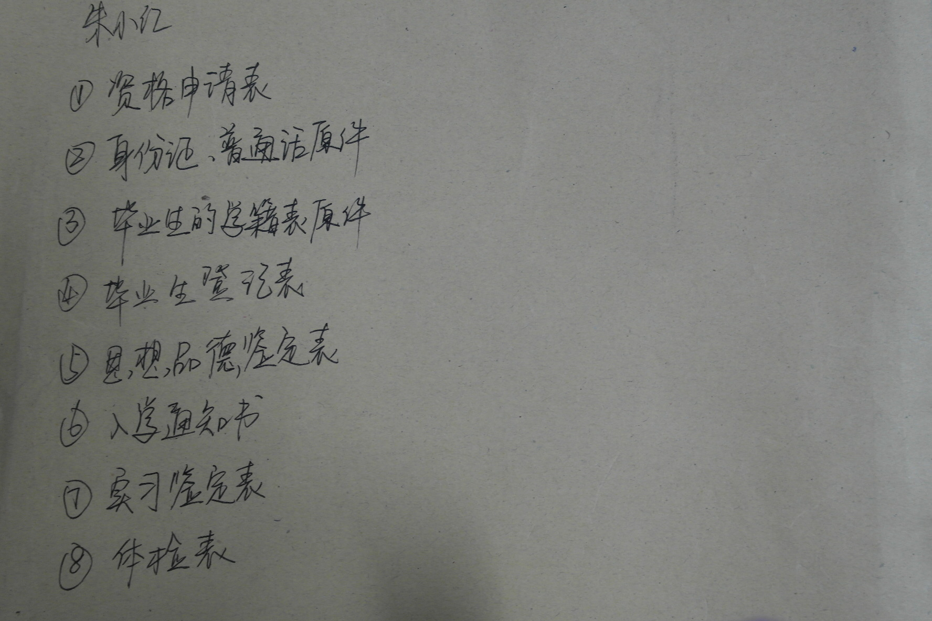
上图为办理教师资格证所需的全部资料
！、资格申请表、思想品德鉴定表（到申请期，从网上下载，填写）
2、学籍表、毕业生登记表、实习鉴定表，到期会下发
3、入学通知书（用复印件，班主任处领）
4、体检表（体检后，会下发至班主任）
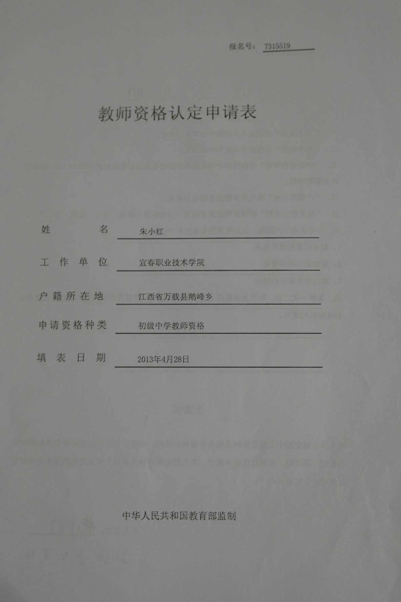
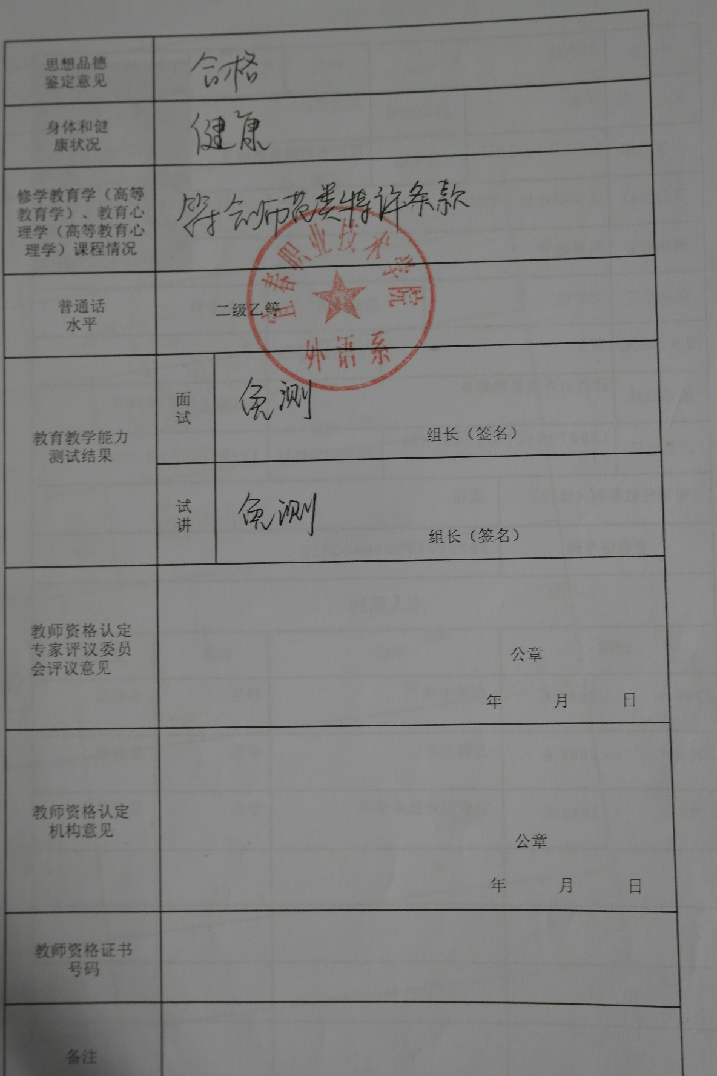
上两图为：资格申请表的填写样表
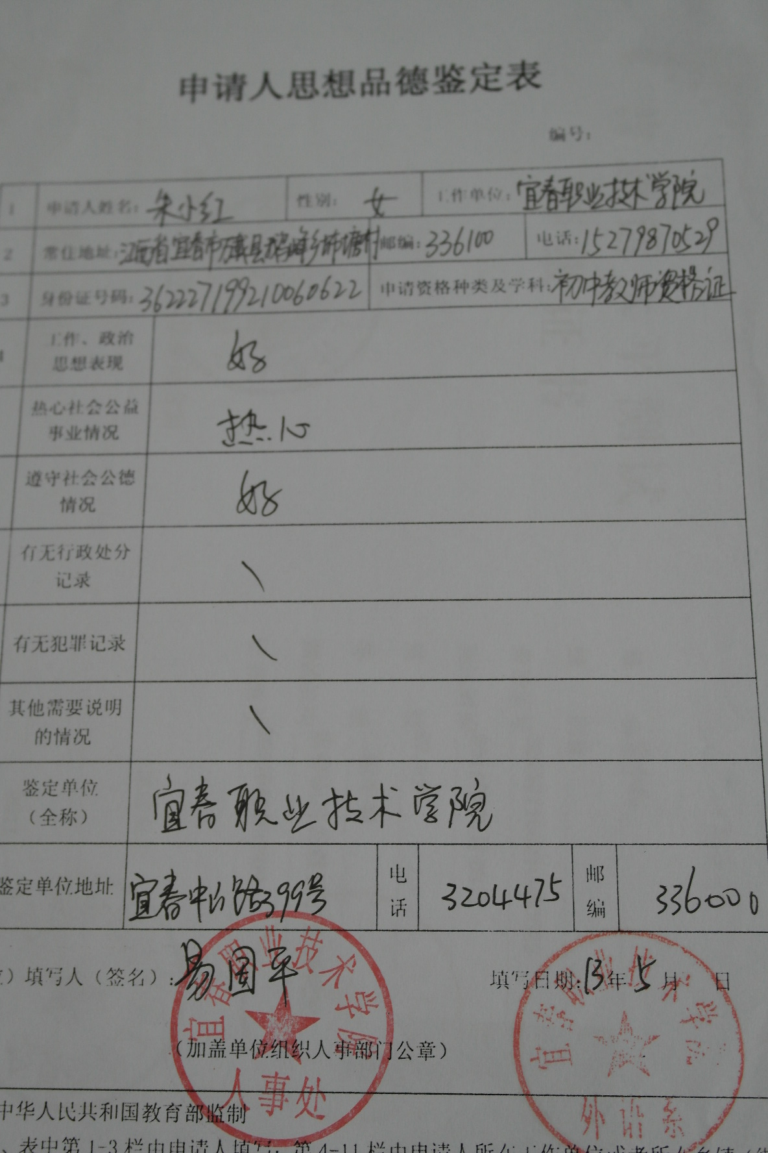
上图为品格鉴定表填写方式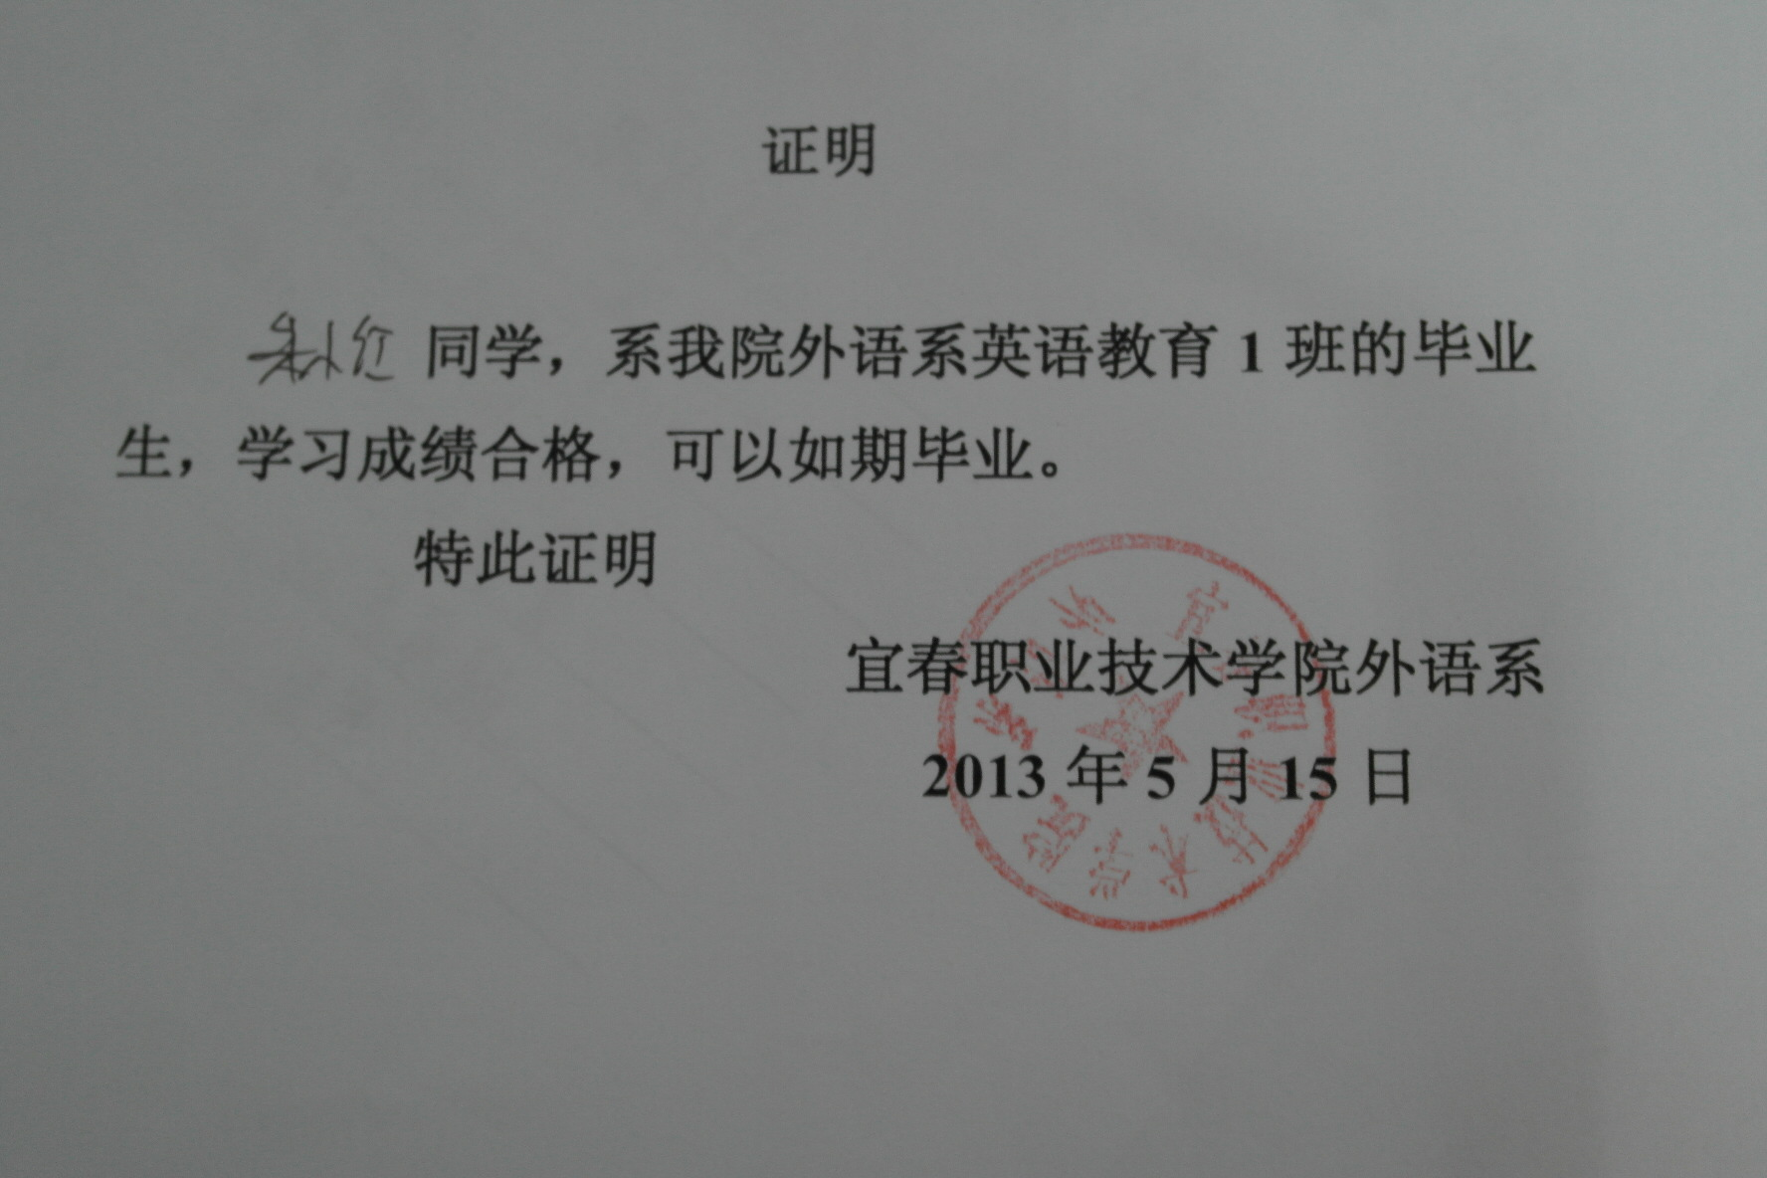
上图为证明，系里会统一下发
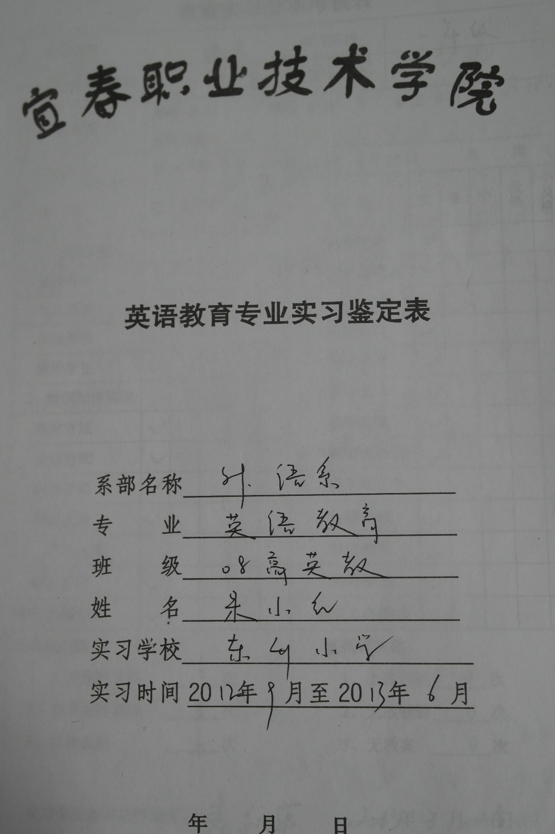
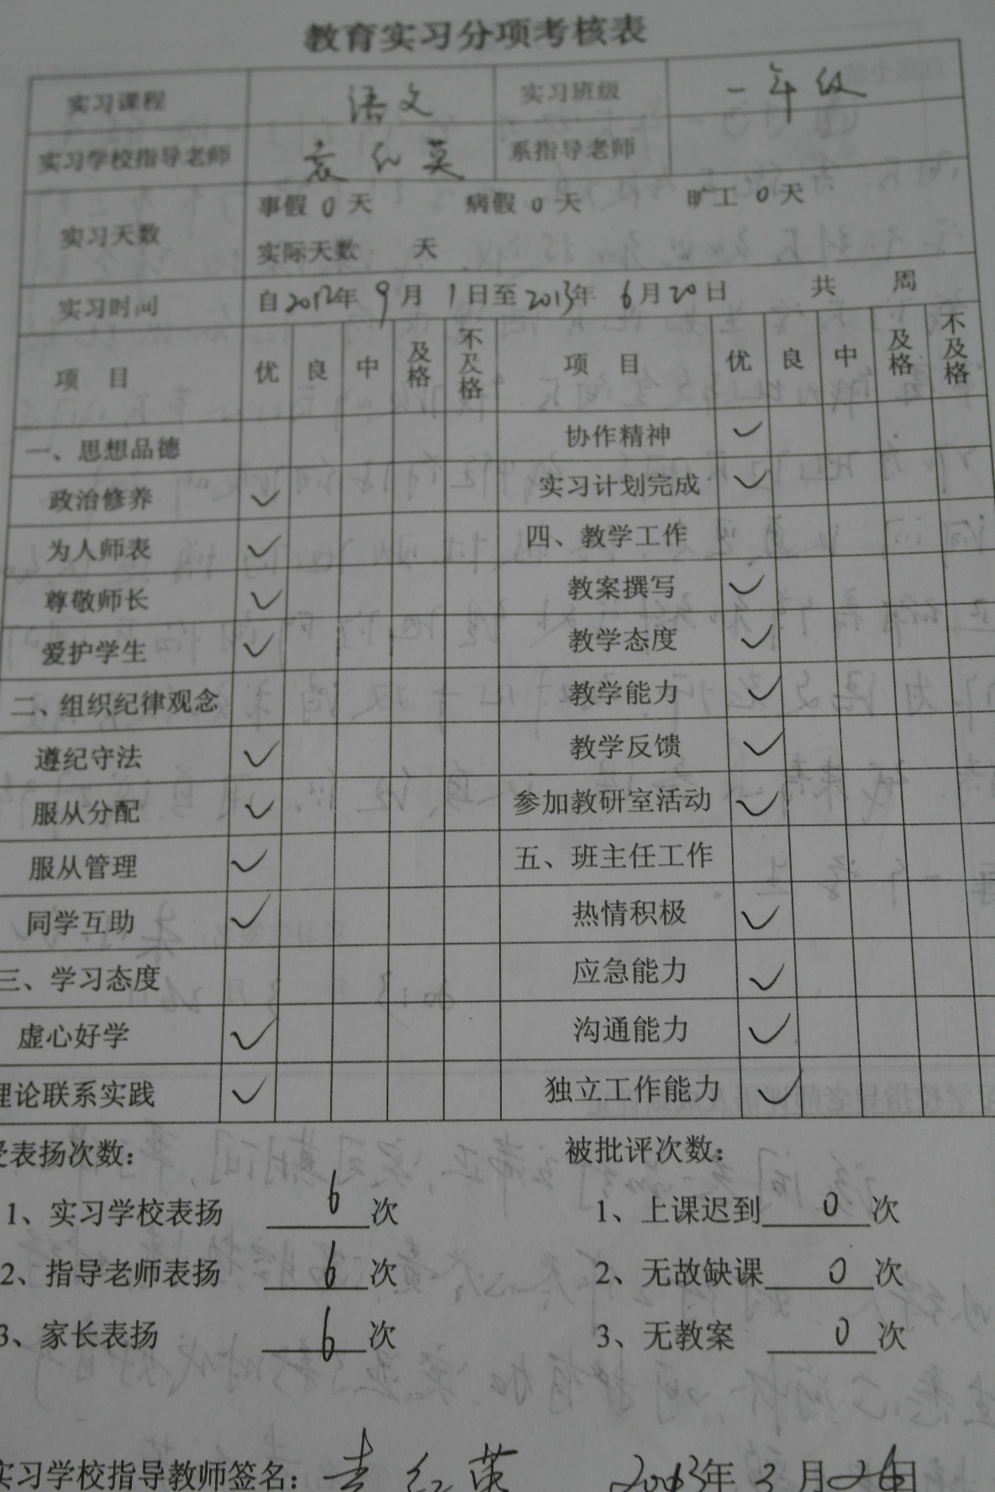
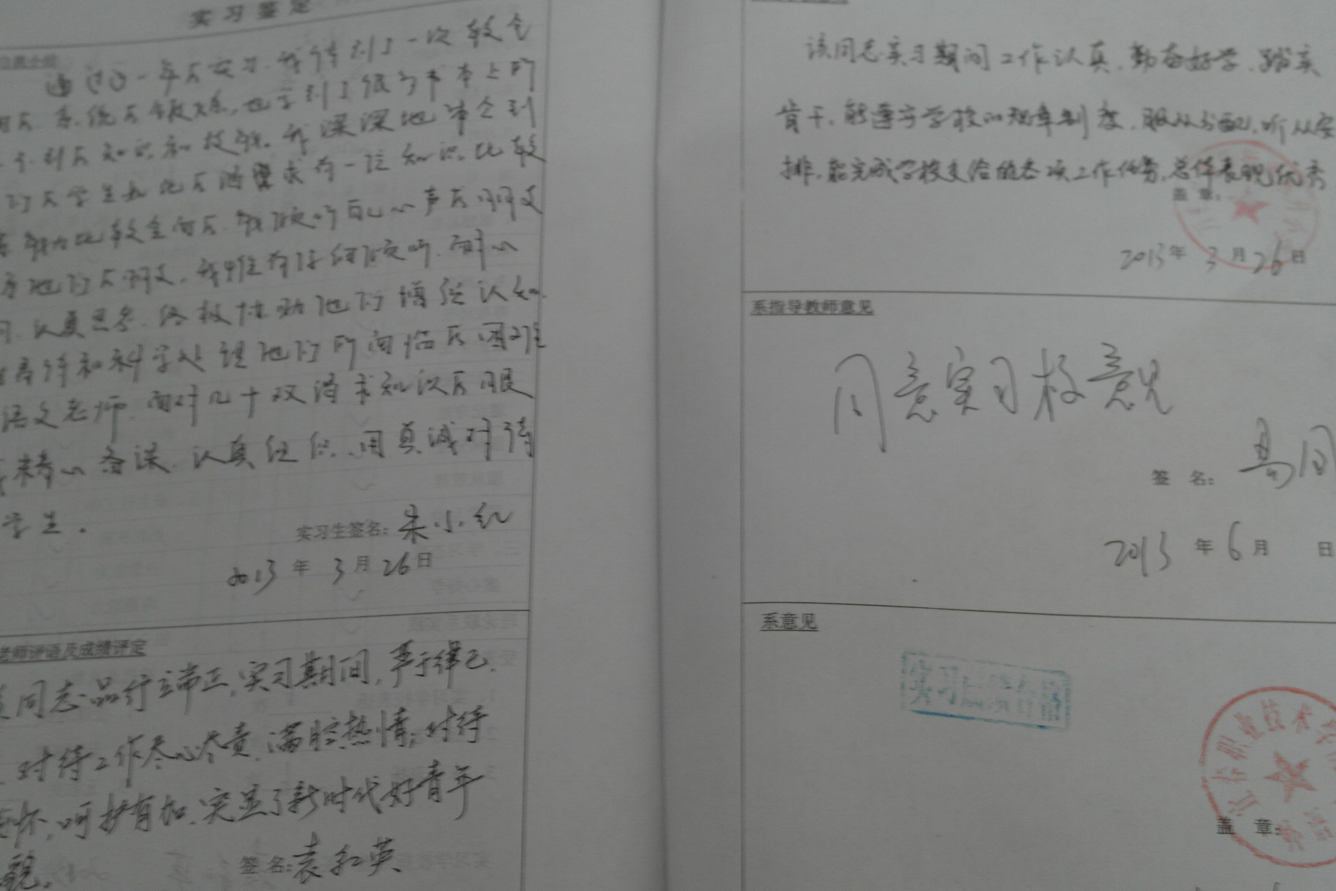
上三图为实习鉴定表，部分是带教老师填写，部分自己填写，最后班主任填写加盖系公章。

